國家發展委員會 新聞稿
111年10月份景氣概況

發布日期：111年11月28日
發布單位：經濟發展處
111年10月景氣對策信號綜合判斷分數為18分，較上月增加1分，燈號續呈黃藍燈；景氣領先、同時指標續呈下跌，惟跌幅未再擴大，仍須密切關注景氣後續變化。
受惠資料中心、高效能運算及車用電子等新興科技應用需求持續，加以消費性電子新品拉貨效應及國內投資動能挹注，帶動貿易面指標維持擴增，且隨疫情影響弱化，消費人潮持續回升，批發、零售及餐飲業營業額亦維持成長，惟全球經濟成長趨疲，終端市場需求疲弱，全球股市亦受影響，致10月份貨幣總計數M1B、股價指數、工業生產指數、製造業銷售量指數及製造業營業氣候測驗點均續呈下滑。
展望未來，出口方面，隨歐美年終消費旺季及農曆新年備貨需求陸續釋出，且新興科技應用與數位轉型商機持續，有助支撐出口；投資方面，國內外半導體供應鏈加大在台投資，且綠能投資及投資台灣三大方案延續，持續提升公共建設執行力，均有助維繫投資動能；內需方面，隨疫情趨於常態化，且國內持續鬆綁防疫管制措施，有助穩定消費。惟全球通膨及升息壓力仍高，且俄烏戰爭未止，加以中國持續清零政策，均加深全球經濟前景不確定性，仍須密切關注後續發展，並妥為因應。

1.景氣對策信號（詳圖1、圖2）
111年10月為18分，較上月增加1分，燈號續呈黃藍燈。9項構成項目中，機械及電機設備進口值由綠燈轉呈紅燈，分數增加2分，貨幣總計數M1B由綠燈轉呈黃藍燈，分數減少1分；其餘7項燈號不變。個別構成項目說明如下：
- 貨幣總計數M1B變動率：由上月6.7%減至5.5%，燈號由綠燈轉呈黃藍燈。
- 股價指數變動率：由上月-17.0%減至-21.6%，燈號續呈藍燈。
- 工業生產指數變動率：由上月上修值-4.3%增至-2.9%，燈號續呈藍燈。
- 非農業部門就業人數變動率：由上月-0.06%減至-0.2%，燈號續呈藍燈。
- 海關出口值變動率：由上月7.1%增至8.1%，燈號續呈綠燈。
- 機械及電機設備進口值變動率：由上月6.1%增至17.3%，燈號由綠燈轉呈紅燈。
- 製造業銷售量指數變動率：由上月上修值-6.7%減少至 -7.3%，燈號續呈藍燈。
- 批發、零售及餐飲業營業額變動率：由上月上修值4.4%減至4.1%，燈號續呈綠燈。
- 製造業營業氣候測驗點：由上月下修值84.6點減至84.2點，燈號續呈藍燈。

2.景氣指標
(1)領先指標
- 領先指標不含趨勢指數為95.63，較上月下降0.97%（詳表1、圖3）。
- 7個構成項目經去除長期趨勢後，僅實質半導體設備進口值較上月上升；其餘6項較上月下滑，分別為：外銷訂單動向指數、股價指數、製造業營業氣候測驗點、實質貨幣總計數M1B、工業及服務業受僱員工淨進入率、建築物開工樓地板面積。
(2)同時指標
- 同時指標不含趨勢指數為95.05，較上月下降1.34%（詳表2、圖4）。
- 7個構成項目經去除長期趨勢後，僅非農業部門就業人數較上月上升；其餘6項較上月下滑，分別為：工業生產指數、製造業銷售量指數、實質海關出口值、實質機械及電機設備進口值、批發、零售及餐飲業營業額、電力（企業）總用電量。
(3)落後指標
- 落後指標不含趨勢指數為102.76，經回溯修正後較上月下降0.39%（詳表3、圖5）。
- 5個構成項目經去除長期趨勢後，2項較上月上升，包括金融業隔夜拆款利率、失業率；其餘3項較上月下滑，分別為：全體金融機構放款與投資、製造業存貨價值、製造業單位產出勞動成本指數。

聯 絡 人：經濟發展處吳明蕙處長、郭重附科長
聯絡電話：(02)2316-5851、5346

下次發布日期為 111年12月27日（星期二）下午4時
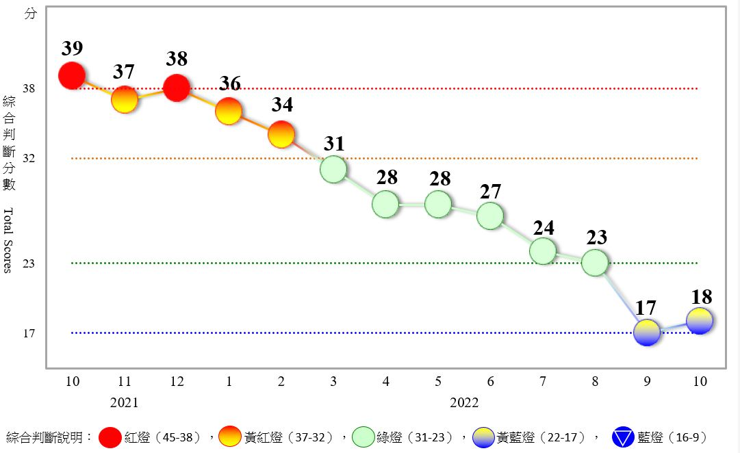 圖1 近1年景氣對策信號走勢圖
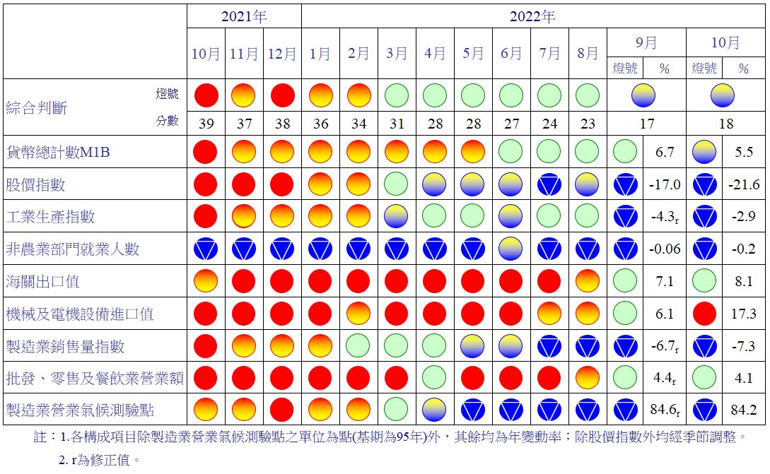 圖2 一年來景氣對策信號
表1 景氣領先指標
指數
項 目 | 111年 (2022)
 | 4月 | 5月 | 6月 | 7月 | 8月 | 9月 | 10月
不含趨勢指數 | 101.53 | 100.53 | 99.45 | 98.44 | 97.50 | 96.57 | 95.63
較上月變動 (%) | -0.81 | -0.99 | -1.07 | -1.02 | -0.95 | -0.96 | -0.97
構成項目¹
外銷訂單動向指數² | 99.92 | 99.51 | 99.06 | 98.60 | 98.14 | 97.68 | 97.21
實質貨幣總計數M1B | 99.95 | 99.70 | 99.47 | 99.24 | 99.04 | 98.83 | 98.63
股價指數 | 100.24 | 99.90 | 99.52 | 99.12 | 98.72 | 98.28 | 97.84
工業及服務業受僱員工淨進入率³ | 100.39 | 100.28 | 100.15 | 100.01 | 99.86 | 99.67 | 99.48
建築物開工樓地板面積⁴ | 100.84 | 100.63 | 100.31 | 100.06 | 99.90 | 99.78 | 99.68
實質半導體設備進口值 | 99.64 | 99.72 | 99.85 | 99.99 | 100.14 | 100.26 | 100.39
製造業營業氣候測驗點 | 99.85 | 99.34 | 98.85 | 98.40 | 98.00 | 97.64 | 97.29
註：1.本表構成項目指數為經季節調整、剔除長期趨勢，並平滑化與標準化後之數值。以下表同。
2.外銷訂單動向指數採用以家數計算之動向指數。
3.淨進入率＝進入率—退出率。
4.建築物開工樓地板面積僅包含住宿類（住宅）、商業類、辦公服務類、工業倉儲類4項統計資料。
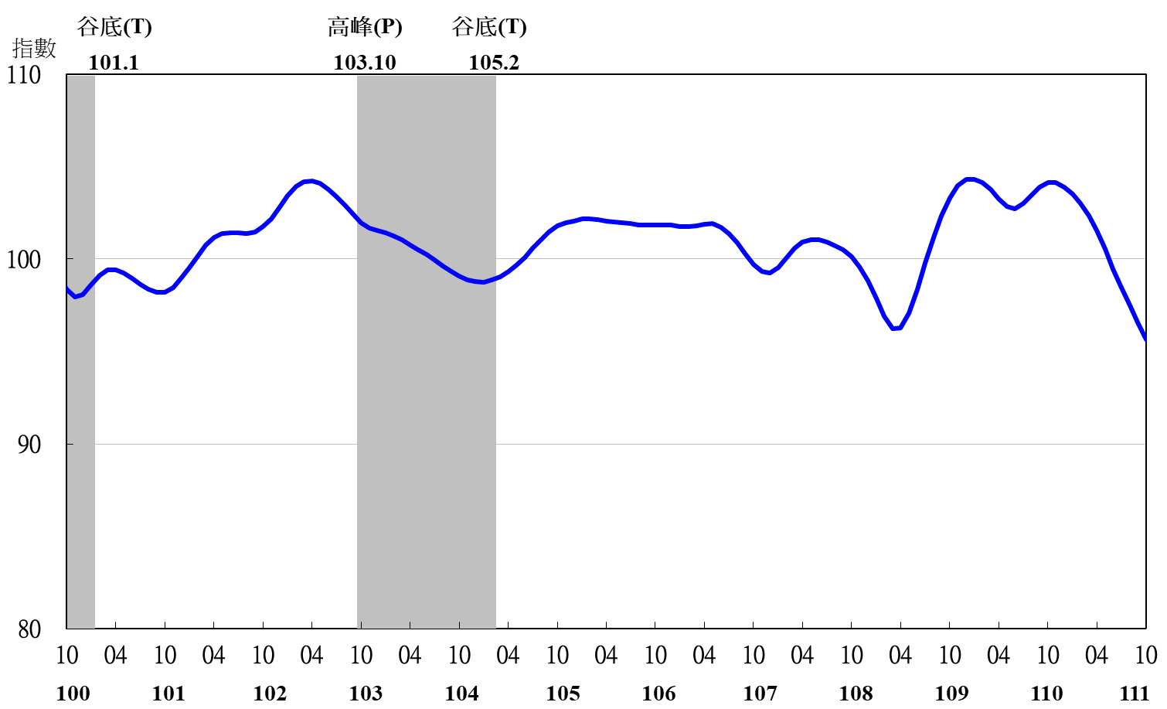

圖3 領先指標不含趨勢指數走勢圖

註：陰影區表景氣循環收縮期，以下圖同。
表2 景氣同時指標
指數
項 目 | 111年 (2022)
 | 4月 | 5月 | 6月 | 7月 | 8月 | 9月 | 10月
不含趨勢指數 | 102.66 | 101.67 | 100.47 | 99.13 | 97.72 | 96.35 | 95.05
較上月變動 (%) | -0.67 | -0.97 | -1.18 | -1.33 | -1.43 | -1.41 | -1.34
構成項目
工業生產指數 | 100.47 | 100.17 | 99.80 | 99.34 | 98.79 | 98.17 | 97.55
電力(企業)總用電量 | 100.25 | 100.13 | 100.03 | 99.90 | 99.66 | 99.37 | 99.07
製造業銷售量指數 | 100.34 | 99.89 | 99.39 | 98.84 | 98.26 | 97.65 | 97.04
批發、零售及餐飲業營業額 | 101.38 | 100.98 | 100.52 | 100.03 | 99.60 | 99.24 | 98.92
非農業部門就業人數 | 99.94 | 99.76 | 99.64 | 99.58 | 99.59 | 99.65 | 99.73
實質海關出口值 | 101.66 | 101.25 | 100.65 | 99.92 | 99.20 | 98.58 | 98.05
實質機械及電機設備進口值 | 100.58 | 100.36 | 100.04 | 99.65 | 99.22 | 98.79 | 98.40

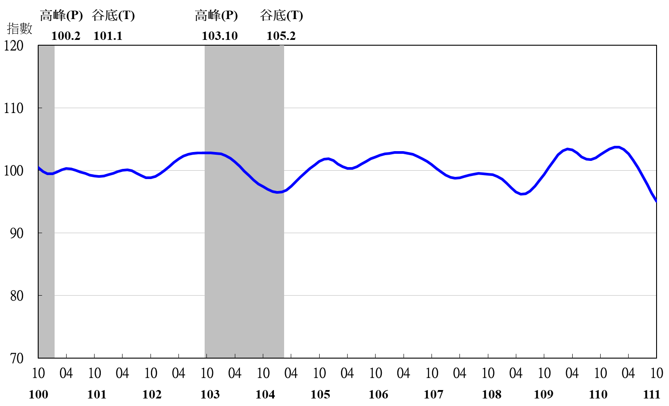
圖4 同時指標不含趨勢指數走勢圖

表3 景氣落後指標
指數
項 目 | 111年 (2022)
 | 4月 | 5月 | 6月 | 7月 | 8月 | 9月 | 10月
不含趨勢指數 | 102.59 | 103.09 | 103.43 | 103.57 | 103.46 | 103.16 | 102.76
較上月變動 (%) | 0.55 | 0.48 | 0.33 | 0.14 | -0.10 | -0.30 | -0.39
構成項目
失業率¹ | 100.60 | 100.56 | 100.53 | 100.53 | 100.55 | 100.58 | 100.61
製造業單位產出勞動成本指數 | 100.27 | 100.83 | 101.31 | 101.65 | 101.84 | 101.89 | 101.88
金融業隔夜拆款利率 | 99.97 | 100.05 | 100.14 | 100.23 | 100.32 | 100.42 | 100.52
全體金融機構放款與投資 | 100.46 | 100.07 | 99.63 | 99.18 | 98.72 | 98.24 | 97.75
製造業存貨價值 | 101.42 | 101.73 | 101.99 | 102.16 | 102.21 | 102.20 | 102.15
註：1.失業率取倒數計算。

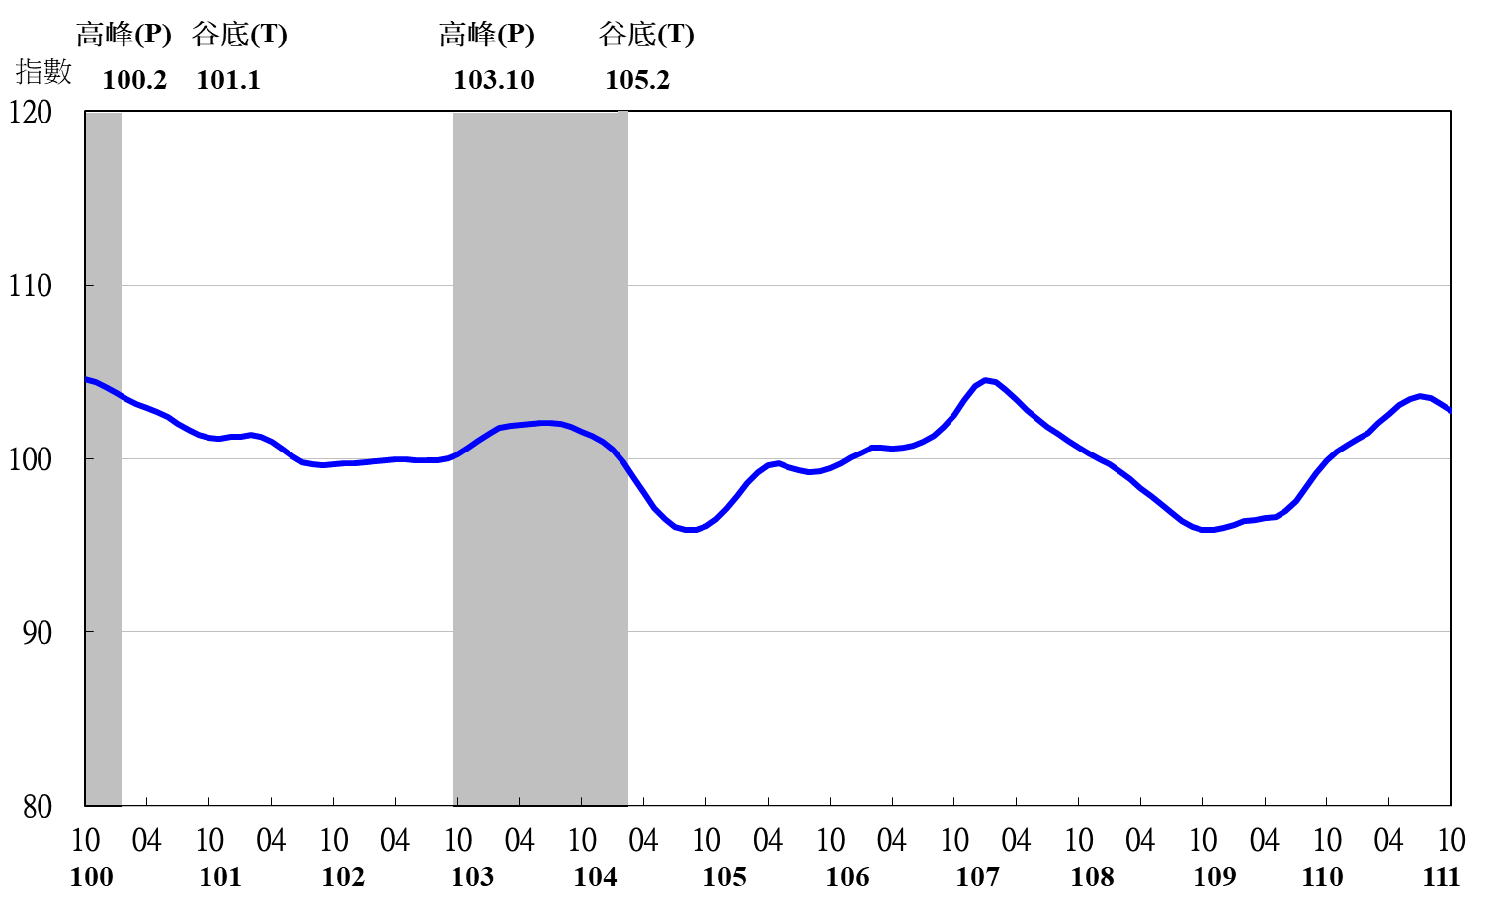
圖5 落後指標不含趨勢指數走勢圖

